МИНИСТЕРСТВО НАУКИ И ВЫСШЕГО ОБРАЗОВАНИЯ РОССИЙСКОЙ ФЕДЕРАЦИИ

федеральное государственное бюджетное образовательное учреждение

высшего образования

**«УЛЬЯНОВСКИЙ ГОСУДАРСТВЕННЫЙ ТЕХНИЧЕСКИЙ УНИВЕРСИТЕТ»**

ФАКУЛЬТЕТ СРЕДНЕГО ПРОФЕССИОНАЛЬНОГО ОБРАЗОВАНИЯ

Колледж экономики и информатики им. А.Н. Афанасьева

**Отчёт по выполненному заданию №1 на самостоятельную работу**

**по учебной практике.**

Выполнил студент

Группы: ИСдо-41

Филиппов Степан

Ульяновск

2023

**Контент-анализ**

Контент-анализ проводится по следующим веб-сервисам:

* Imagerecognize.com
* Problemo.com(Компьютерное зрение, текстовое описание изображения)
* Foodai.com(demo)

Веб-сервисы предоставляющие услуги компьютерного зрения преимущественно состоят из 1 страницы.

**Imagerecognize**

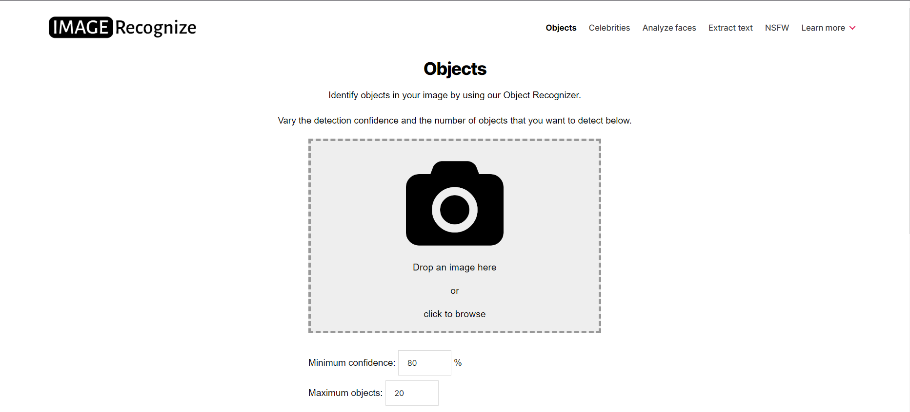

Рисунок 1 – Главная страница “imagerecognize”

На рисунке -1 представлена главная страница веб-сервиса “Imagerecognize”. На ней пользователю предоставлена возможность загрузить фото. Так же можно выбрать другой режим распознавания объектов.

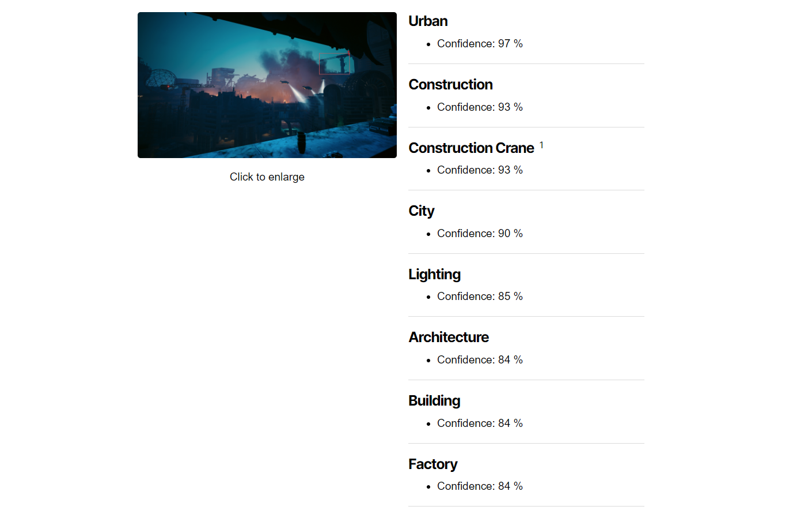

Рисунок 2 – Результат обработки введенного пользователем изображения

После ввода изображения сервис позволяет получить название объектов и уверенность нейросети в распознанных ею объектах(уверенность выражается в процентах)

**Problemo**

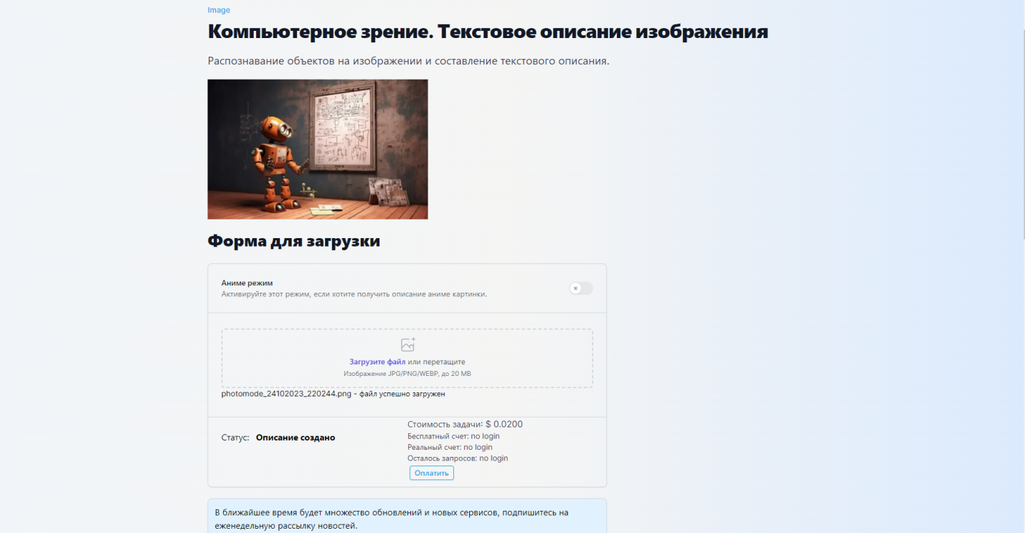

Рисунок 3 – Главная страница веб-сервиса “Problemo”

Главная страница предоставляет краткое описание веб-сервиса и функционал создания текстового описания изображения загруженного пользователем.

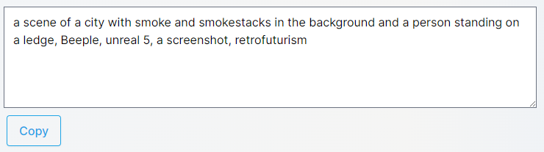

Рисунок 4 – Текстовый результат обработки изображения

В веб-сервис было загружено изображение использованное ранее на рис. 2.

**Foodai(demo)**

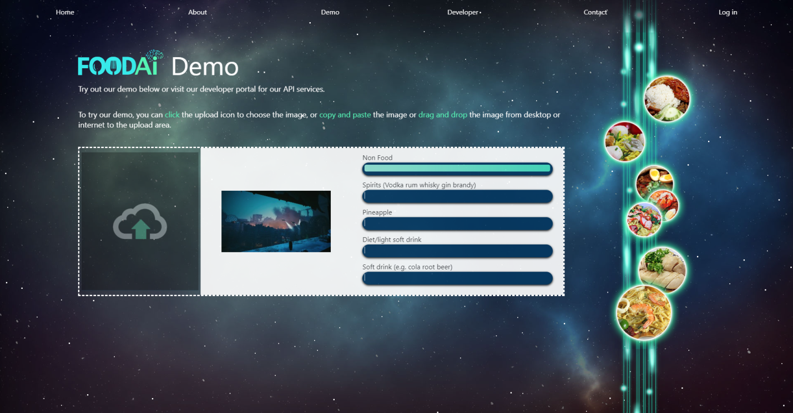

Рисунок 5 – Форма для загрузки пользовательского изображения

Веб-сервис “foodai” специализирует компьютерное зрение на распознавании еды, блюд и напитков. На рис 5 представлен результат обработки изображения которое было использовано ранее. Результат выводится в виде заполненных шкал, чем больше шкала заполнена тем больше уверенность алгоритма в отгаданном объекте. В данном случае алгоритм предсказал “non food”- не еда.

**Вебометрический анализ**

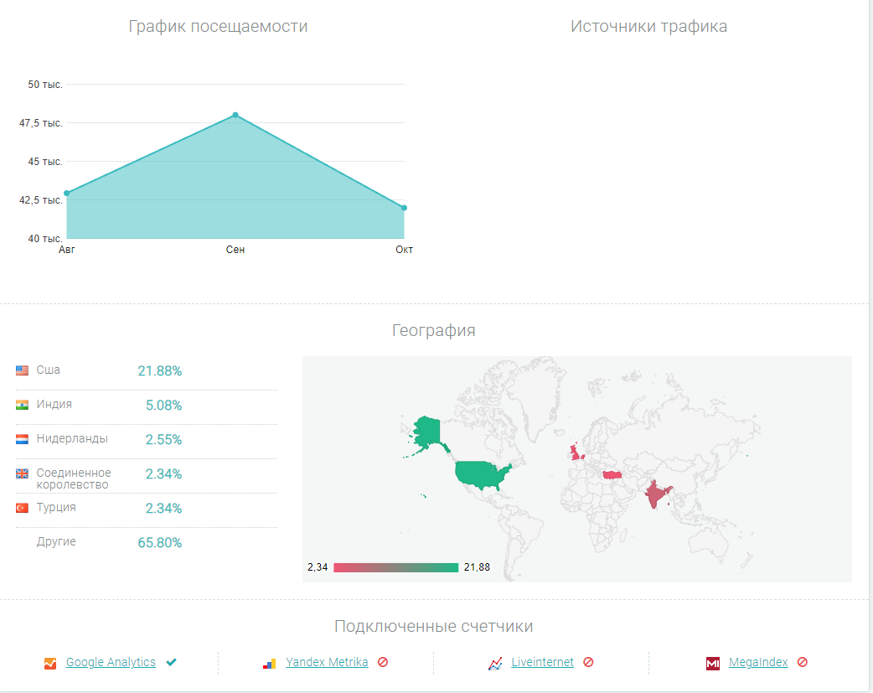

Рисунок 6 – Статистика посещаемости веб-сервиса “imagerecognize”

На рис 6 вебометрический анализ выполнен с помощью SEO инструментов be1.ru.

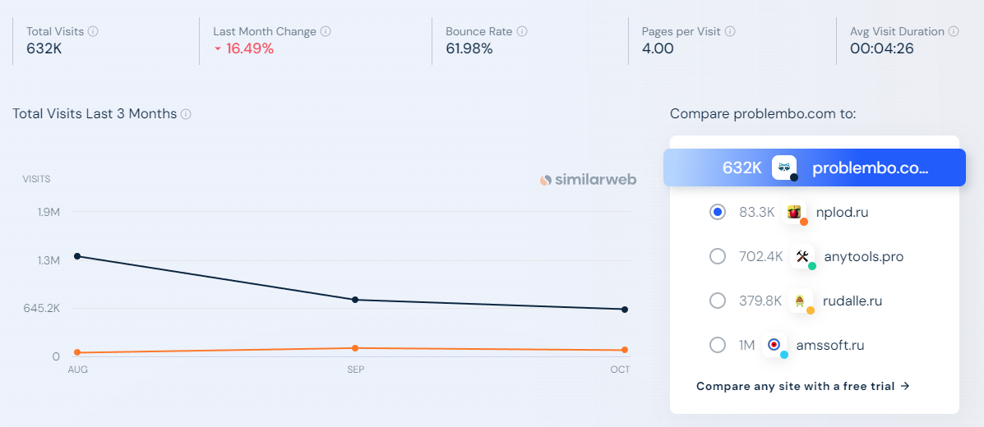

Рисунок 7 – Статистика посещений веб-сервиса “problem”

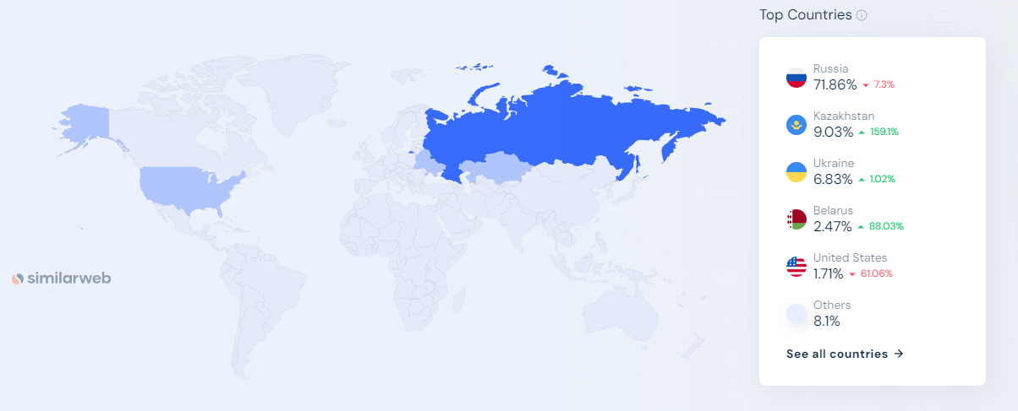

Рисунок 8 – Географическая статистика посещений веб-сервиса “problem”

На рис 7 и рис 8 вебометрический анализ выполнен с помощью SEO инструментов similarweb.com.

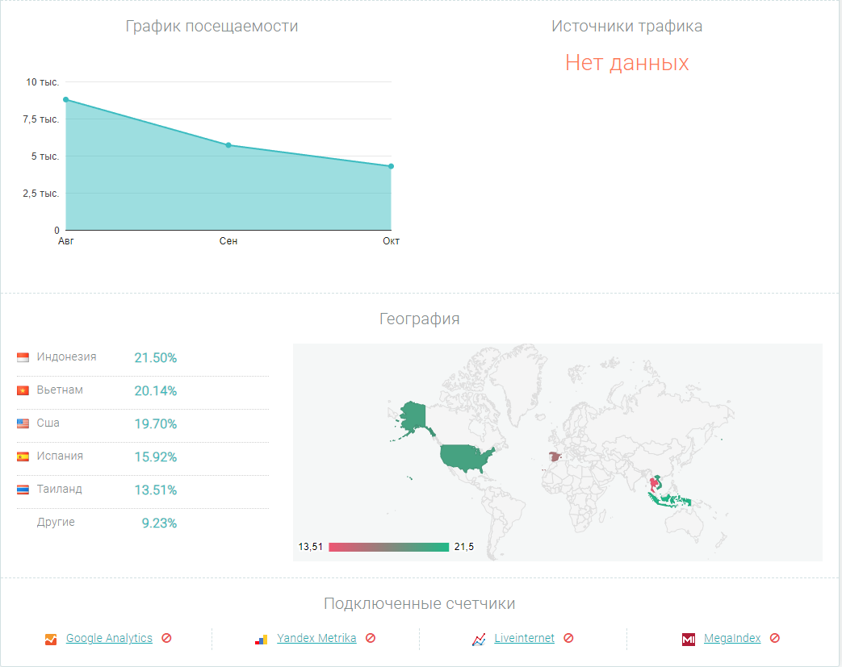

Рисунок 9 - Статистика посещаемости веб-сервиса “foodai”

На рис 9 вебометрический анализ выполнен с помощью SEO инструментов be1.ru.

**Моделирование**

Рисунок 10 – Информационная модель веб-сервиса

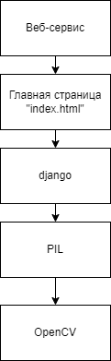

Использованные названия:

OpenCV - Библиотека алгоритмов компьютерного зрения, обработки изображений и численных алгоритмов общего назначения с открытым кодом. Она реализована на Си/C++, также разрабатывается для Python, Java, Ruby, Matlab, Lua и других языков. Может свободно использоваться в академических и коммерческих целях — распространяется в условиях лицензии BSD.

Django - Свободный фреймворк для веб-приложений на языке Python, использующий шаблон проектирования MVC. Проект поддерживается организацией Django Software Foundation.

PIL - Библиотека языка Python, предназначенная для работы с растровой графикой.